工作年限证明
兹证明 同志在我单位从事 专业工作 年。（合并计算原单位从事药学或中药学专业工作年限符合报考条件）。
该同志在我单位工作期间，能够遵守法律法规，无违反职业道德的行为。本证明真实性由本单位负责，并承担法律责任。
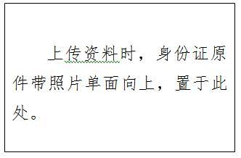

单位名称（加盖公章）
年 月 日

